附件

重庆市以出口外贸为导向的产品碳足迹
核算指南（试行）

为更好服务和指导我市开展产品碳足迹核算，支撑出口外贸行业绿色发展，参照《温室气体 产品碳足迹量化要求和指南》（GB/T 24067—2024）等技术规范制定本指南，供相关企业、机构参考使用。若国家和我市后续出台了相关新的规则指南，从其规定。
- 名词解释
- 产品碳足迹。产品系统中的GHG（温室气体）排放量和GHG清除量之和，以二氧化碳当量表示，并基于气候变化这一单一环境影响类型进行生命周期评价。
（二）产品碳足迹标识认证。以产品碳足迹量化为基础，由认证机构证明产品碳足迹量化及产品一致性符合认证依据标准或技术规范要求，并能够实现持续的自主温室气体减排和（或）清除增加的产品碳标识认证制度。我国的产品碳足迹认证标识见图1。
（三）生命周期及生命周期评价。生命周期指某种产品相关的连续且相互连接的阶段，包括原材料获取或从自然资源中生成原材料至生命末期处理。生命周期评价是对一个产品系统在其整个生命周期内的输入、输出和潜在环境影响的汇编与评估。
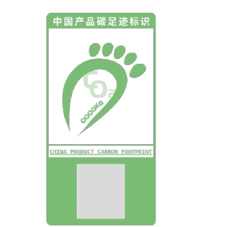

图1 中国产品碳足迹标识
说明：中国产品碳足迹标识宜以绿色为主，通过“脚印”图形展示“碳足迹”概念，以阿拉伯数字格式（单位为kgCO₂e）披露产品碳足迹量化结果，标识下方附二维码，通过链接提供详细产品认证信息。标识可按比例放大或缩小，标注后应清晰可识。获证企业在使用标识时，应符合国家认监委和发证机构对认证标识的管理要求。
（四）初级数据、现场数据和次级数据。初级数据是通过直接测量或基于直接测量的计算得到的过程或活动的量化值。初级数据并非必须来自所研究的产品系统，可能涉及其他与所研究的产品系统具有可比性的产品系统。初级数据可以包括温室气体排放因子或温室气体活动数据。现场数据是从产品系统内部获得的初级数据。所有现场数据均为初级数据。现场数据包括场地内一个特定单元过程的温室气体排放量和温室气体清除量。次级数据是不符合初级数据要求的数据。次级数据是经权威机构验证且具有可信度的数据，可来源于数据库、公开文献、国家排放因子、计算估算数据或其他具有代表性的数据，推荐使用本土化数据库。次级数据可包括从代替过程或估计获得的数据。
二、产品碳足迹核算方法
产品碳足迹核算一般按5个步骤开展。步骤1：建立产品生命周期（LCA）流程图。流程图应包括产品整个生命周期，包括材料、能源和废弃物，然后根据产品生命周期包含阶段的不同建立起不同的流程图。步骤2：确定系统边界，识别排放源。根据国际国内碳足迹核算系列标准相关规定确定产品边界，这个边界要与其所规定的系统边界保持一致。如果规定的产品类别边界不适用于评价所选定的产品，则根据标准原则重新界定系统边界。步骤3：收集数据，包括材料和能源的活动数据和计算因子数据。收集该产品整个生命周期全部阶段中的生产活动数据和碳排因子。步骤4：将收集的数据代入计算模型，计算产品碳足迹。使用碳足迹计算公式进行计算，注意质量守恒，确保不遗漏和重复计算任何一项，保证所有输入、输出及废弃物均计入计算公式。步骤5：不确定性分析。检验碳足迹计算结果的准确性，提高碳足迹评价的可信度。此项工作可以自行决定是否需要进行，但检验不确定性有利于提高计算结果准确程度，更加了解收集数据的质量程度。
产品碳足迹核算通常采用生命周期评价。目前常用的生命周期评价方法主要为3种（依据方法的系统边界设定和模型原理划分），相关情况见表1。
表1 三种碳足迹生命周期评价法综合比较
方法 | 优势 | 劣势 | 适用范围
过程生命周期评价法  （PLCA） | 精确评估产品或服务的碳足迹和环境影响，可以设定具体目标、范围 | 边界设定主观性强，易出现截断误差 | 微观层面碳足迹计算（是国际国内产品碳足迹核算额度主流方法）
投入产出生命周期评价法  （I-OLAC） | 较完整核算产品或服务的碳足迹和环境影响 | 受投入产出表制约，时效性不强，不一定能很好与评价对象实现对应与匹配 | 宏观层面碳足迹计算
混合生命周期评价法  （HLAC） | 可规避截断误差，还可更有针对性评价具体产品或服务碳足迹和环境影响 | 模型复杂，对基础数据要求较高 | 计算难度大，方法本身还在发展过程中，较少应用于实践
本指南推荐采用过程生命周期评价法（PLCA）。该方法是最传统的生命周期评价法，也是目前最主流的评价方法。按照《温室气体 产品碳足迹量化要求和指南》（GB/T 24067—2024），生命周期评价主要包括4个阶段：目的和范围确定、生命周期清单分析、生命周期影响评价、生命周期结果解释。
（一）目的和范围确定。产品碳足迹核算的总体目的是结合取舍准则（参考GB/T 24067—2024有关条款），量化产品生命周期或选定过程的所有显著的GHG排放量和清除量，计算产品对全球变暖的潜在贡献。在确定产品碳足迹的研究范围时，需要清晰描述以下内容。
1.产品系统及其功能。
2.功能单位或声明单位。
3.系统边界，包括产品系统的地理范围。
4.数据和数据质量要求。
5.数据时间边界和数据地理边界。
6.假设，尤其是对使用阶段和生命末期阶段的情景假设。
7.分配程序。
8.特定GHG排放量和清除量，如土地利用变化。
9.特定产品种类出现的处理方法。
10.产品碳足迹研究报告。
11.鉴定性评审类型。
12.产品碳足迹研究的局限性。
（二）生命周期清单分析。主要包括以下步骤。
1.数据收集。
2.数据审定。
3.将数据关联到单元过程和功能单位或声明单位。
4.系统边界调整。
5.分配。
（三）生命周期影响评价。通过排放或清除的GHG的质量乘以IPCC给出的100年GWP（全球变暖潜势）计算产品系统每种GHG排放和清除的潜在气候变化影响，见式1。

Error: Reference source not found 式1

Error: Reference source not found——产品碳足迹或产品部分碳足迹，以千克二氧化碳当量每功能单位或声明单位；
Error: Reference source not found——系统边界内，各功能单位或声明单位中第i种活动的GHG排放和清除相关数据（包括初级数据和次级数据）；
Error: Reference source not found——第i种活动对应的温室气体j的排放系数；
Error: Reference source not found——温室气体j的GWP值。
（四）生命周期结果解释。应当包含以下步骤。
1.根据生命周期清单分析和生命周期影响评价的产品碳足迹和产品部分碳足迹的量化结果，识别显著环节。
2.完整性、一致性和敏感性分析的评估。
3.结论、局限性和建议的编制。
三、产品碳足迹报告
产品碳足迹报告主要包括概况、量化目的、量化范围、清单分析、影响评价、结果解释6部分，格式模板后附。
四、产品碳足迹标识认证
根据国家认监委发布的《产品碳足迹标识认证通用实施规则（试行）》，产品碳足迹标识认证的主要包括5个步骤，如图2所示意。
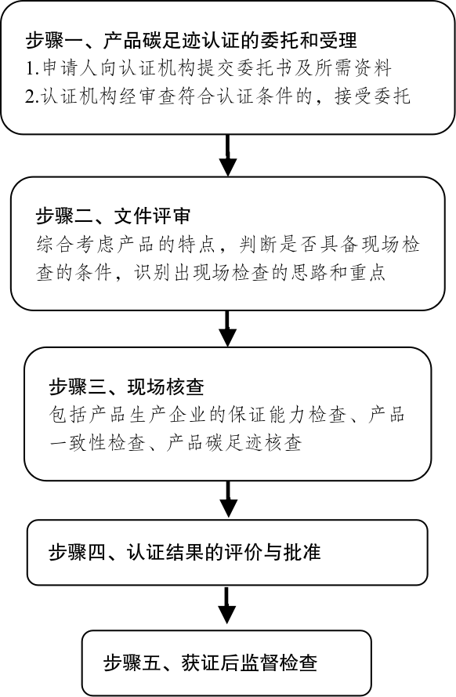

图2 产品碳足迹标识认证流程
（一）产品碳足迹认证的委托和受理
1.申请人向认证机构提交委托书及所需资料：包括认证委托书、营业执照、产品工艺流程图；生产企业组织机构图；主要生产设备设施清单、计量设备清单；产品生产的原、辅材料清单；产品碳足迹标识认证数据和信息采集清单。
2.认证机构经审查符合认证条件的，接受委托。
（二）文件评审
认证机构依据专用实施规则的要求，综合考虑产品的特点与复杂程度，初步判断是否具备现场检查的条件，并进一步识别出现场检查的思路和重点。
（三）现场核查
1.产品生产企业的保证能力检查。企业应具备规定的保证能力，以确保认证产品碳足迹量化及产品一致性持续符合产品碳足迹标识认证要求，并能够实现持续的自主温室气体减排和/或清除增加。
2.产品一致性检查。认证机构在经企业确认合格的产品中，随机抽取认证产品进行一致性检查，以确保产品碳足迹量化持续符合认证要求。
3.产品碳足迹核查。认证机构对产品碳足迹的核算边界、数据质量要求、清单分析要求、数据获取要求、碳足迹因子数据质量要求等进行现场核查。
（四）认证结果的评价与批准
认证机构对文件评审、现场检查、产品碳足迹核查结论，以及有关资料/信息进行综合评价，作出认证决定。对符合认证要求的，颁发认证证书。
（五）获证后监督检查
认证机构应在认证有效期内，依据专用实施规则的要求对获得产品碳足迹标识认证的产品进行现场监督检查，确保其持续符合认证要求。

附件：产品碳足迹报告（模板）

附件之附件

产品碳足迹报告（模板）

产 品 名 称：
产品规格型号：
生产者名称：
报 告 编 号：

出具报告机构：（若有） （盖章）

日期 年 月 日
一、概况
1.生产者信息
生产者名称：
地 址：
法定代表人：
授权人（联系人）：
联系电话：
企业概况：
2.产品信息
产品名称：
产品功能：
产品介绍：
产品图片：
3.量化方法
依据标准：
二、量化目的

三、量化范围
1.功能单位或声明单位
以 为功能单位或声明单位。
2.系统边界
□原材料获取阶段 □生产阶段 □运输（交付）阶段 □使用阶段 □生命末期阶段系统边界图：
图 1 ××产品碳足迹量化系统边界图

3.取舍准则
采用的取舍准则以 为依据，具体规则如下：
4.时间范围
年度。
四、清单分析
1.数据来源说明
初级数据： ；
次级数据： 。
2.分配原则与程序
分配依据： ；
分配程序： 。
具体分配情况如下：
3.清单结果及计算
生命周期各个阶段碳排放计算说明见表1。

表1 生命周期碳排放清单说明

生命周期阶段 |  | 活动数据 | 排放因子 | 温室气体量  kg/功能单位或声明单位
原材料获取
生产
运输/交付 | 运输
运输/交付 | 仓储
使用
生命末期
4.数据质量评价（可选项）
数据质量可从定性和定量两个方面对报告使用的初级数据和次级数据进行评价，具体评价内容包括数据来源、完整性、数据代表性（时间、地理、技术）和准确性。
五、影响评价
1.影响类型和特征化因子选择
一般选择IPCC给出的100年GWP。
2.产品碳足迹结果计算
六、结果解释
1.结果说明
公司（填写产品生产者的全名）生产的 （填写所评价的产品名称，每功能单位的产品），从 （填写某生命周期阶段）到 （填写某生命周期阶段）生命周期碳足迹为 kgCO₂e。各生命周期阶段的温室气体排放情况如表2和图2所示。
表 2 生命周期各阶段碳排放情况

生命周期阶段 | 碳足迹/(kgCO₂e/功能单位） | 百分比/%
原材料获取
生产
运输（交付）
使用
生命末期
总计
注:具体产品生命周期阶段碳排放分布图一般以饼状图或柱形图表示各生命周期阶段的碳排放情况。
图2 ××各生命周期阶段碳排放分布图

2.假设和局限性说明（可选项）
结合量化情况，对范围、数据选择、情景设定等相关的假设和局限进行说明。
3.改进建议

主送：各区县（自治县）生态环境局、发展改革委、经济信息委、财政局、人力社保局、住房城乡建委、交通运输委、商务委、国资委、市场监管局、大数据发展局，西部科学城重庆高新区生态环境局、党群工作部（人才服务中心）、改革发展局、财政局、建设局、市场监管局、城市建设事务中心，万盛经开区生态环境局、发展改革局、经济和信息化局、财政局、人力社保局、住房城乡建设局、交通运输局、商务局、市场监管局，市生态环境局两江新区分局、两江新区经济运行局、产业促进局、财政局（国资局）、建设管理局、现代服务业局（自贸办）、市场监管局；人民银行重庆市分行各二级分行，重庆金融监管局各分局及支局，重庆海关各隶属海关。
抄送：市委金融办、市教委、市农业农村委、市统计局、市机关事务局、市政府口岸物流办、市知识产权局、市贸促会、重庆气象局。
重庆市生态环境局办公室 2025年9月26日印发

